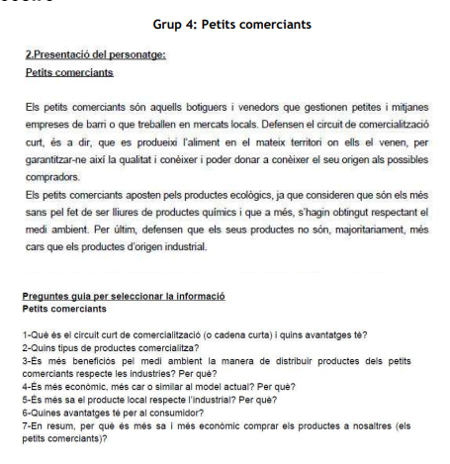
INFORMACIÓ D’INTERÈS
Vídeos: https://www.youtube.com/watch?v=ZnJ1kx7wtqU
https://www.youtube.com/watch?v=Si7xMj3XuJw
Pàg. Web:
https://www.km-0.cat/
http://opcions.org/wp-content/uploads/2017/06/11-1.pdf

REPTE 5 DIES

Però som sans si estem asseguts tot el dia al sofà? Per què?

Repte
Marca amb una X quan hagis realitzat el repte al llarg de tot el dia (això inclou esmorzars, dinars i sopar en el cas dels aliments industrials):
 | 1 | 2 | 3 | 4 | 5
Aliments industrials
Practicar esport
Dormir d’hora

Com em sento?

